РОСГИДРОМЕТ

Краснодарский центр по гидрометеорологии

и мониторингу окружающей среды – филиал ФГБУ «Северо-Кавказское УГМС» (Краснодарский ЦГМС)

ЕЖЕДНЕВНЫЙ ГИДРОМЕТЕОРОЛОГИЧЕСКИЙ БЮЛЛЕТЕНЬ ПО КРАСНОДАРСКОМУ КРАЮ
от 29 августа 2023 г.
№ 241
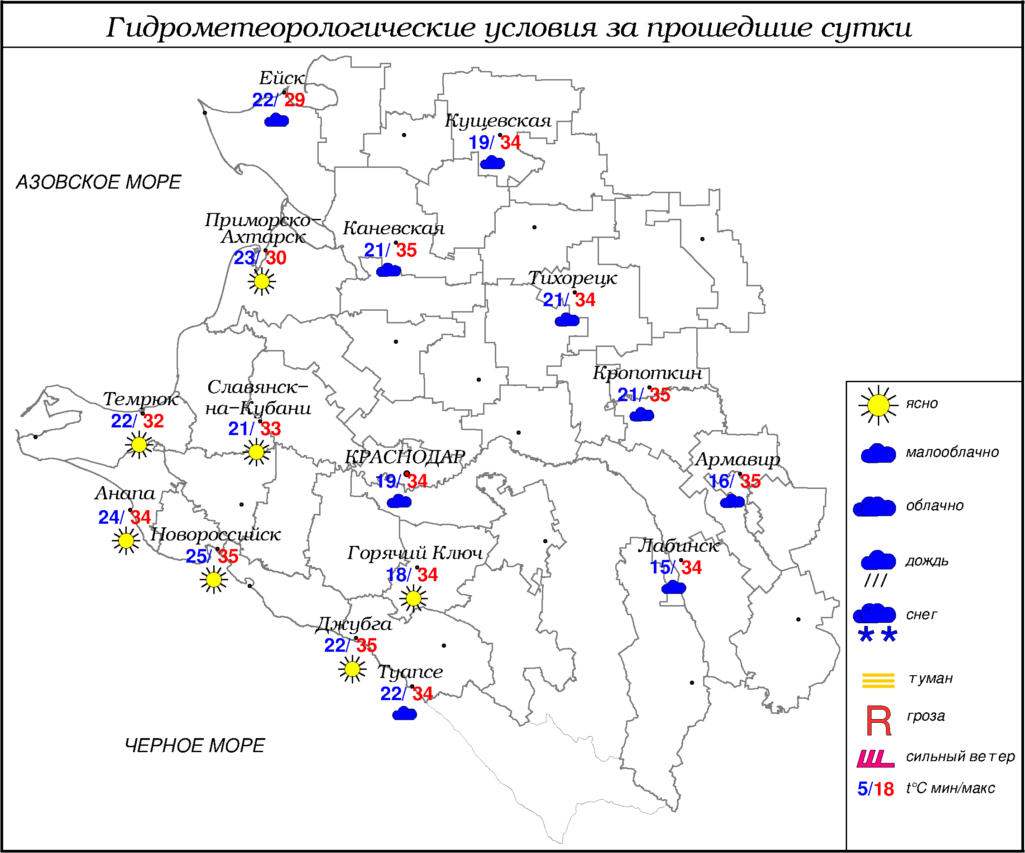

ПРЕДУПРЕЖДЕНИЯ ОБ ОПАСНЫХ ЯВЛЕНИЯХ И НЕБЛАГОПРИЯТНЫХ
ГИДРОМЕТЕОРОЛОГИЧЕСКИХ УСЛОВИЯХ
29-30.08.2023 в крае, в том числе в МО г. Краснодар и на Черноморском побережье (исключая муниципальное образование г. Сочи – зона прогнозирования ФГБУ «СЦГМС ЧАМ») сохранится чрезвычайная пожароопасность (ЧПО) 5 класса (ОЯ).
29-30.08.2023 местами в северо-западных и юго-восточных районах края сохранится высокая пожароопасность (ВПО) 4 класса (НЯ).
По данным ФГБУ «СЦГМС ЧАМ», 30-31 августа 2023г. в предгорьях и низких горах г. Сочи сохранится высокая пожароопасность (ВПО) 4 класса (НЯ).
30.08.2023 в отдельных северных, северо-восточных, юго-западных, юго-восточных, местами в центральных районах и на Черноморском побережье сохранится атмосферная засуха ОЯ.

ОБЗОР НЕБЛАГОПРИЯТНЫХ И ОПАСНЫХ МЕТЕОРОЛОГИЧЕСКИХ
ЯВЛЕНИЙ ЗА ПРОШЕДШИЕ СУТКИ
с 06.00 28 августа до 06.00 29 августа
28.08 в крае, в МО г. Краснодар и на Черноморском побережье отмечалась чрезвычайная пожароопасность (ЧПО) 5 класса (ОЯ); местами в северо-западных и юго-восточных районах края отмечалась высокая пожароопасность (ВПО) 4 класса (НЯ).

ОБЗОР СЛОЖИВШИХСЯ НЕБЛАГОПРИЯТНЫХ И ОПАСНЫХ
АГРОМЕТЕОРОЛОГИЧЕСКИХ ЯВЛЕНИЙ
В отдельных северных, северо-восточных, юго-западных, юго-восточных и местами в центральных районах наблюдается атмосферная засуха ОЯ. 28.08.2023 атмосферная засуха распространилась на Черноморское побережье (Туапсинский район, МО г-к. Анапа, МО г. Новороссийск, МО г-к. Геленджик).

ПРОГНОЗ ПОГОДЫ
с 18.00 29 августа до 18.00 30 августа
по Краснодарскому краю
Переменная облачность. Без осадков. Ветер восточной четверти 5-10 м/с, местами порывы ночью 12-14 м/с, днем 15-18 м/с. Температура воздуха ночью 10…15°, на Азовском побережье 14…19°, днем 28…33°; в горах ночью 6…11°, днем 21…26°.
На Черноморском побережье переменная облачность. Без осадков, в Туапсинском районе днем преимущественно без осадков. Ветер северо-восточный с переходом днем на южный 6-11 м/с, местами порывы 15-20 м/с, в Новороссийске до 24 м/с. Температура воздуха ночью 20…25°, днем 30…35°.

По г. Краснодару
Переменная облачность. Без осадков. Ветер восточной четверти 5-10 м/с, днём и вечером порывы 12-14 м/с. Температура воздуха ночью 13…15°, днем 31…33°.

По территории муниципального образования город-курорт Сочи
(по данным ФГБУ «СЦГМС ЧАМ»)

Переменная облачность. Без осадков. Ветер северо-восточный с переходом на юго-восточный 7-12 м/с. Температура воздуха ночью 19…24°, днем 28…33°. Предгорья и низкие горы: ночью 14…19°, днем 27…32°.

ПРОГНОЗ ПОГОДЫ
на последующие двое суток: с 18.00 30 августа до 18.00 01 сентября
по Краснодарскому краю
Переменная облачность. Преимущественно без осадков. Ветер восточной четверти 3-8 м/с, местами порывы 12-14 м/с. Температура воздуха ночью 16…21°, местами в восточной половине 13…18°, днем 32…37°; в горах ночью 7…12°, днем 24…29°.
На Черноморском побережье переменная облачность. Без осадков. Ветер восточной четверти с переходом на северный 6-11 м/с, местами порывы 31.08 15-20 м/с, в Новороссийске до 23 м/с, 01.09 12-14 м/с. Температура воздуха ночью 20…25°, днем 30…35°.

По г. Краснодару
с 18.00 30 августа до 18.00 01 сентября
Переменная облачность. Без осадков. Ветер северо-восточный, восточный 3-8 м/с, днём и вечером порывы 12-14 м/с. Температура воздуха ночью 17…19°, днем 34…36°.

По территории муниципального образования город-курорт Сочи
(по данным ФГБУ «СЦГМС ЧАМ»)

31 августа. Небольшая облачность. Без осадков. Ветер юго-западный 7-12 м/с. Температура воздуха ночью 19…24°, днем 30…35°. Предгорья и низкие горы: ночью 15…20°, днем 29…34°.

1 сентября. Небольшая облачность. Без осадков. Ветер юго-западный 7-12 м/с. Температура воздуха ночью 20…25°, днем 30…35°. Предгорья и низкие горы: ночью 16…21°, днем 30…35°.

ФАКТИЧЕСКИЕ И ОЖИДАЕМЫЕ НЕБЛАГОПРИЯТНЫЕ И ОПАСНЫЕ ГИДРОЛОГИЧЕСКИЕ ЯВЛЕНИЯ
На реках края неблагоприятные и опасные гидрологические явления не наблюдались.
В ближайшие сутки неблагоприятных и опасных гидрологических явлений не ожидается.

ОБЗОР НЕБЛАГОПРИЯТНЫХ И ОПАСНЫХ МОРСКИХ ЯВЛЕНИЙ
Неблагоприятных и опасных морских явлений не неблюдалось.

ПРОГНОЗ ПОГОДЫ И СОСТОЯНИЯ МОРЯ
Азовское море
(восточная половина моря)
с 18.00 29 августа до 18.00 30 августа
Без существенных осадков. Ветер восточный, северо-восточный 6-11 м/с, порывы до 14 м/с. Температура воздуха ночью 14...19°, днем 25...30°. Высота волн 0,3-0,8 м, в открытой части моря до 1,0 м.

Черное море
(прибрежная зона от Анапы до Джубги)
с 18.00 29 августа до 18.00 30 августа
Ветер северо-восточный, восточный 6-11 м/с, местами порывы 15-20 м/с, в Новороссийске порывы до 24 м/с. Без осадков. Видимость более 2 км. Высота волн 0,8-1,3 м. Температура воздуха ночью 23…28°, днем 31…36°.
Черное море
(прибрежная зона от Джубги до Магри)
с 18.00 29 августа до 18.00 30 августа
Ветер восточный, северо-восточный с переходом во второй половине дня на южный, юго-западный, 6-11 м/с, ночью местами 12-14 м/с. Преимущественно без осадков. Видимость более 2 км. Высота волн 0,5-1,0 м. Температура воздуха ночью 18...23°, днем 29...34°.
Черное море
(прибрежная зона от Магри до Веселого)
(по данным ФГБУ «СЦГМС ЧАМ»)
с 18.00 29 августа до 18.00 30 августа
Ветер восточный, северо-восточный с переходом на восточный, юго-восточный 6-11 м/с, ночью и утром порывы 12-14 м/с. Без осадков. Видимость более 2-х км. Волнение моря 2-3 балла, в/в 4-9 дм. Температура воздуха ночью 19…24°, днем 28…33°.

ИНФОРМАЦИЯ ПО МОНИТОРИНГУ ЗАГРЯЗНЕНИЯ ОКРУЖАЮЩЕЙ СРЕДЫ
По данным сети пунктов наблюдений, на территории Краснодарского края экстремально высокого уровня загрязнения окружающей среды не зарегистрировано.
По данным наблюдений метеостанций края, мощность экспозиционной дозы гамма-излучения не превышала естественного радиационного фона.

Заместитель начальника ФГБУ «Северо-Кавказского УГМС» -
начальник Краснодарского ЦГМС В.В. Оганов
Краснодар, ул Рашпилевская, 36,тел. 262-41-61

